ЛАБОРАТОРНАЯ РАБОТА № 2
Traceroute

Сивцов Артём Дмитриевич
410902

Задание: необходимо разработать простейший аналог утилиты traceroute / tracert, изученной в рамках первой лабораторной работы. В качестве протокола передачи данных можно использовать ICMP или UDP (на выбор). При реализации использовать программный интерфейс сокетов (готовые реализации отправки/получения echo запросов использовать запрещено).

Для реализации аналога утилиты был выбран язык программирования C#. Выбор обоснован тем, что в .NET есть доступ к сырым сокетам, а значит мы имеем прямой доступ к ICMP и самостоятельной сборке пакетов. Также, данный язык идеально интегрируется в экосистему Windows.
В начале программы подключим System.Net для взаимодействия с IPAddress и Dns, а также System.Net.Sockets для работы с сокетами.
Также создадим класс ProbeResult для хранения результатов одного запроса. Внутри будут поля для хранения IP того, кто ответил, и время пути туда-обратно.
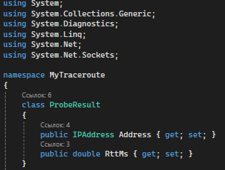

Рисунок 1 – Подключение библиотек и класс для запросов

В начале программы объявим время ожидания ответа в 3 секунды, максимальное количество прыжков (время жизни пакетов) 30, и количество отправляемых пакетов на каждом и идентификатор пакета.
Внутри Main обязательно добавляем проверку на длину переданного аргумента. Если она равна 0 – выводим сообщение об ошибке.
Как только пользователь ввёл аргумент, с помощью класса Dns преобразовываем ввод в список адресов. В качестве целевого берём первый из списка.
Создадим идентификатор. Для этого возьмём только младшие 16 бит из ID процесса.
Создаём сырой сокет для самостоятельного формирования пакетов ICMP.
Через цикл for реализуем отправку с разным TTL. Начинаем с 1. Также внутри цикла создаём внутренний цикл для отправки трёх запросов на каждом TTL.
После организации циклов отправки необходимо реализовать ключевую часть программы — самостоятельную сборку ICMP-пакета и обработку полученного ответа. Для отправки запроса используется метод BuildIcmpEchoRequest.
Сначала формируется массив размером 8 + data.Length, где первые 8 байт — это заголовок ICMP, а далее располагаются данные.
Идентификатор и номер последовательности переводятся в сетевой порядок байтов (big-endian). Поскольку архитектура x86 является little-endian, используется проверка BitConverter.IsLittleEndian и при необходимости выполняется Array.Reverse().
После заполнения всех полей вычисляется контрольная сумма методом CalculateChecksum, и её значение записывается в соответствующие байты заголовка.
Контрольная сумма ICMP вычисляется по стандартному алгоритму:
1 Буфер разбивается на 16-битные слова;
2 Все слова суммируются;
3 Если остаётся один байт — он учитывается отдельно;
4 Производится свёртка суммы (перенос старших битов);
5 Результат инвертируется.
Метод CalculateChecksum реализует данный алгоритм побитово. Это обязательный этап, так как без корректной контрольной суммы пакет будет отброшен маршрутизаторами или конечным узлом.
Для приёма ответа используется метод WaitForReply. Сокет работает с тайм-аутом (ReceiveTimeout = 3000 мс). Если за это время ответ не получен, возникает SocketException, которая перехватывается, и метод возвращает null.
Анализируем поле type. Если оно равно 0, то это значит, что пакет достиг целевого узла. Если порядковый номер и контрольная сумма совпадают с отправленными, вычисляется время прохождения пакета. Возвращаем ProbeResult, содержащий все необходимые данные.
Если поле type равно 11 – время жизни пакета истекло на промежуточном маршрутизаторе. В таком случае ICMP-сообщение содержит вложенный IP-заголовок, а также первые 8 байт исходного ICMP пакета. Если исходные Identifier и Sequence Number совпали с ожидаемым – добавляем маршрутизатор в результат прыжка.
Протестируем полученную утилиту.

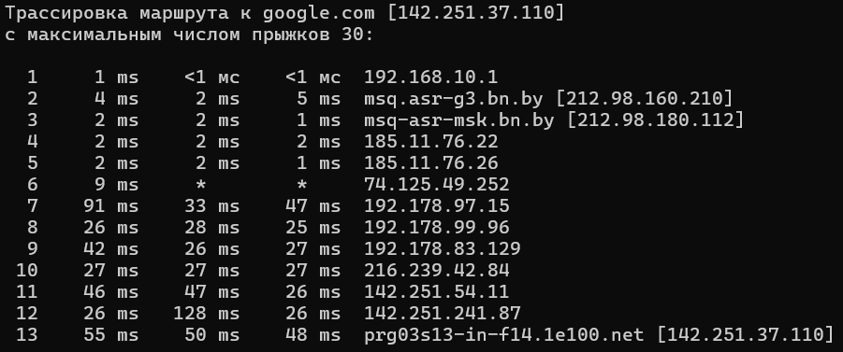
Рисунок 2 – Вывод результата трассировки через tracert
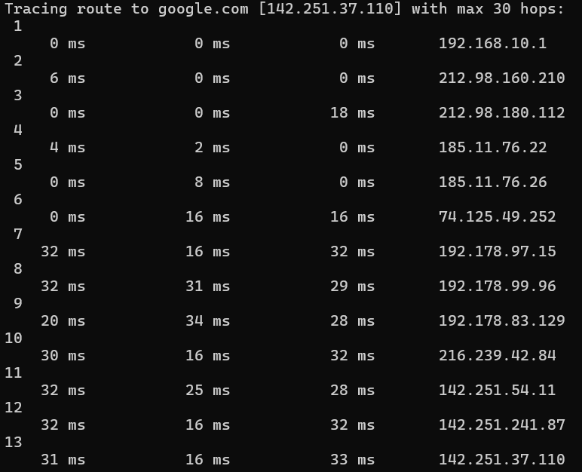

Рисунок 3 – Вывод результата трассировки через аналог

Как мы можем видеть, созданный аналог отобразил точно такой же путь, как и у tracert.

